建设项目竣工环境保护
验 收 监 测 报 告
湘环竣监[2014]52号

项目名称：国家电网输电线路防灾技术实验室项目竣工验收

委托单位：国家电网湖南省电力公司经济技术研究院

湖南省环境监测中心站
二○一五年一月
承担单位 | ： | 湖南省环境监测中心站
站长 | ： | 罗岳平
主管副站长 | ： | 田 耘
项目负责人 | ： | 樊 璠
报告编写人 | ： | 樊 璠
现场监测负责人 | ： | 樊 璠 金 侃
现场监测人员 |  | 周含英 朱书平 朱文南 于 奕  周国治 文海翔 谭 杰 龙 睿
审核 | ：
签发 | ：

湖南省环境监测中心站
地址：湖南省长沙市万家丽路中路3段118号
邮编：410019
电话：0731-82592338
传真：0731-82592338

声明：复制本报告中的部分内容无效。
目 录
1.前言 1
2.验收监测依据 1
3.建设项目工程概况 2
3.1 工程基本情况 2
3.2 项目简介 5
3.3 主要污染源及治理措施 6
4 环评结论及环评批复要求 8
4.1 环评结论 8
4.2 环评建议 8
5 竣工验收监测评价标准 9
5.1废气验收执行标准 9
5.2废水验收执行标准 9
5.3 噪声验收执行标准 10
5.4 电磁辐射验收参照标准 10
6.验收监测工作内容 10
6.1 验收监测工况要求 10
6.2 废气监测内容 10
6.3 废水监测内容 11
6.4 噪声监测内容 11
6.5 电磁辐射监测内容 11
7 监测分析方法和质量保证 12
7.1 监测分析方法 12
7.2 质量保证 12
8. 监测结果与评价 13
8.1 验收监测工况 13
8.2废气监测结果及评价 13
8.3废水监测结果及评价 14
8.4 噪声监测结果及评价 15
8.5 电磁辐射监测结果 15
9 环境管理检查 16
9.1三同时制度执行情况 16
9.2 环境保护管理规章制度的建立及其执行情况 16
9.3环境保护设施运行、维护、常规排污监测情况 16
9.5工程环评批复的落实情况 17
9.6 厂区环境绿化情况 18
9.7 风险防范及应急预案情况 18
10.结论与建议 18
10.1 结论 18
10.2 总体结论 20
10.3 建议 20

附件：
附件1：三同时登记表
附件2：原湖南省环境保护局《关于国家电网输电线路防灾技术实验室工程的审批意见》（湘环评表[2008]272号）
附件3：污水处理厂纳污证明
附件4：废旧物资回收情况说明等资料
附件5：样机工程运行情况说明
附件6：突发性环境污染事件应急预案
附件7：环境保护管理制度
附件8：直流融冰半挂车等特种车检修外包合同

附图：
附图1：项目地理位置图
附图2：平面布置与监测点位示意图
附图3：现场照片

1.前言
国家电网输电线路防灾技术实验室于2007年由国家电网公司挂牌成立，是国内首个针对特高压及以下电压等级输变电设备的防冰减灾研究并具备输电线路灾害监测及预警系统及应急处置能力于一体的综合性防灾减灾实验室。
2008年3月，由长沙有色冶金设计研究院编制了项目的环境影响报告表。2008年12月，原湖南省环境保护局以湘环评表[2008]272号文对该环境影响报告表进行批复。2014年4月项目提请试生产。目前项目环保设施与主体工程均已投入使用且运行状况基本正常。
依据国家和湖南省建设项目竣工环境保护验收相关要求和规定，受国家电网湖南省电力公司经济技术研究院委托，湖南省环境监测中心站承担该项目竣工环境保护验收监测工作，于2014年7月8日至9日、10月28日进行了现场监测，并在现场勘察和资料调研基础上，编制了本验收监测报告。

2.验收监测依据
（1）国务院令第253号《建设项目环境保护管理条例》，1998年11月；
（2）原国家环境保护总局令第13号《建设项目竣工环境保护验收管理办法》，2001年12月；
（3）原国家环境保护总局环发[2000]38号《关于建设项目环境保护设施竣工验收监测管理有关问题的通知》，2000年2月；
（4）原国家环境保护总局环发[1999]246号《关于印发<污染源监测管理办法> 的通知》，1999年11月；
（5）中国环境监测总站验字[2005]188号《关于加强建设项目竣工环境保护验收监测工作中污染事故防范环境管理检查工作的通知》，2005年12月；
（6）湖南省人民政府令第215号《湖南省建设项目环境保护管理办法》，2007年10月；
（7）原湖南省环境保护局湘环发[2004]42号《关于建设项目环境管理监测工作有关问题的通知》，2004年6月；
（8）长沙有色冶金设计研究院《国家电网输电线路防灾技术实验室工程项目环境影响报告表》，2008年3月。
（9）原湖南省环境保护局《关于国家电网输电线路防灾技术实验室工程的审批意见》（湘环评表[2008]272号），2008年12月。
（10）湖南省环境监测中心站《国家电网输电线路防灾技术实验室项目竣工验收监测计划》，2014年7月。

3.建设项目工程概况

3.1 工程基本情况
项目建设地点位于长沙县榔梨镇龙华村，西面为榔梨GIS变电站，北面将建公路，东面有民房数栋，南面有水塘及3栋民房。工程平面布置图详见附图2。工程基本情况、工程主要建设内容、主要机械设备表和工程环保投资表分别见表3-1、3-2、3-3、3-4。
表3-1 工程基本情况一览表
序号 | 类 别 | 情 况
1 | 项目名称 | 国家电网输电线路防灾技术实验室
2 | 项目地址 | 长沙市长沙县榔梨镇龙华村
3 | 建设单位 | 湖南省电力公司试验研究院
4 | 建设性质 | 新建
5 | 开工建设时间 | 2012年5月
6 | 环保设施设计单位 | 长沙市建筑设计院有限公司
7 | 环保设施施工单位 | 湖南望新建筑有限公司
8 | 试生产时间 | 2014年4月
9 | 年工作时间 | 260天，2080小时
10 | 投资情况 | 7800万元,其中环保投资790万元，占10.1%。
11 | 环评情况 | 2008年3月，由长沙有色冶金设计研究院编制了项目的环境影响报告表，2008年12月31日取得原湖南省环保局湘环评表【2008】272号批复
12 | 工程主要建设内容 | 气候模拟实验室、办公楼、除冰车库等
13 | 工程纳污水体 | 污水进入城南（榔梨）污水处理厂处理后再排入浏阳河
14 | 工程占地面积 | 45094m² ，绿化面积15783 m²，绿化率为35%
备注：表格由厂方提供
表3-2 工程主要建设内容
主要建设内容 | 备 注
办公楼 | 共2栋，框架结构，建筑面积13481m²
除冰车车库 | 1栋，框架结构，建筑面积1197 m²
气候模拟实验室 | 1栋，单层钢结构，建筑面积6180m²
备注：表格由厂方提供

表3-3 主要机械设备表
序号 | 建筑名称 | 设备名称 | 设备原理 | 功率
1 | 输电线路人工气候模拟研究实验室 | 1500kV工频试验变压器 | 通过调压器调压，变压器升压将试验电压升高，对被试品进行绝缘试验 | 150kW
2 | 输电线路人工气候模拟研究实验室 | 4200kV冲击电压发生器 | 通过高压电容器的并联充电和串联放电产生冲击雷电和操作过电压 | 120kW
3 | 输电线路人工气候模拟研究实验室 | 800kV交流污秽试验电源 | 通过调压器调压，变压器升压将试验电压升高，考核绝缘子串的绝缘能力 | 80kW
4 | 输电线路人工气候模拟研究实验室 | ±1000kV直流污秽试验电源 | 通过高压电容器倍压，产生直流高电压，考核绝缘子串的绝缘能力 | 100kW
5 | 输电线路人工气候模拟研究实验室 | 人工气候室成套设备 | 通过中央空调制冷机组将气候室内温度将至-1~-9℃，将过冷却水喷淋到电气设备上，使设备覆冰；用电蒸汽锅炉产生蒸汽喷入气候室内，对设备进行热雾试验 | 最大能耗为1600kW
6 | 输电线路人工气候模拟研究实验室 | 2000kN卧式拉力机 | 通过液压装置产生拉力，对线路金具、绝缘子等设备进行拉力破坏试验 | 30kW
7 | 输电线路人工气候模拟研究实验室 | 电蒸汽锅炉 | / | 2t/h,1600kW
8 | 防灾措施研究实验楼 | 六相电压电流试验平台 | 通过调压器调压，变压器升压将试验电压升高，对被试品进行绝缘试验 | 200kW
9 | 防灾措施研究实验楼 | 600kN卧式拉力机 | 通过液压装置产生拉力，对线路金具、绝缘子等设备进行拉力破坏试验 | 20kW
10 | 防灾措施研究实验楼 | 1000kN立式拉力机 | 通过液压装置产生拉力，对线路金具、绝缘子等设备进行拉力破坏试验 | 10kW
11 | 防灾措施研究实验楼 | 300kN立式拉力机 | 通过液压装置产生拉力，对线路金具、绝缘子等设备进行拉力破坏试验 | 5 kW
12 | 防灾研究与监测中心 | 200kV试验变压器 | 通过调压器调压，变压器升压将试验电压升高，对被试品进行绝缘试验 | 20kW
13 | 防灾研究与监测中心 | 电老化试验箱 | 通过电阻发热，使箱体内保持一定的温度，考核电气设备老化性能 | 40kW
14 | 附属设施 | 青岛LB-YZ新型等离子（静电式）  油烟净化器 | / | /
备注：表格由厂方提供
表3-4 工程主要环保设施投资一览表
序号 | 项目名称 | 投资内容 | 总投资 | 占环保投资比例（%）
1 | 废水治理 | 5座化粪池及管道铺设 | 180 | 23
2 | 电磁辐射防护 | 波纹屏蔽钢板墙体  （人工气候模拟研究实验室） | 460 | 58
3 | 厂区绿化 | 种植树苗、草地 | 150 | 19
合 计 |  |  | 790 | 100
备注：表格由厂方提供

3.2 项目简介
项目设人工气候模拟实验室、防灾措施研究实验楼、防灾研究与监测中心、除冰车车库和样品实验区，将超高压电应用于输电线路防冰灾技术试验并配置防冰灾监测预警系统。
人工气候模拟研究实验楼是榔梨实验室基地生产和科研试验的主要场所，由高压试验大厅、污秽试验电源厅、大型和小型人工气候模拟实验室以及辅楼组成。高压试验大厅为钢结构，内设屏蔽层，配备了特高压设备局放试验装置等试验设备，可开展1000kV交流输变电设备的局部放电、耐压、雷电和操作冲击试验以及超高压的研究性试验，满足500kV电压等级开关设备的联合加压试验要求。
污秽试验电源厅为钢结构，配备了交流800kV污秽试验变压器和±1000kV直流污秽试验电源、交直流两用特高压穿墙套管、2000kN卧式拉力机等设备。
大型和小型人工气候室用于开展交流800kV、直流±1000kV及以下电压等级各输变电设备的人工覆冰（有风）、污秽、淋雨、凝露等试验。
特高压直流融冰样机是研究特高压输电线路导线和地线融冰的主要部件，可验证特高压导/地线的融冰特性和融冰装置的技术方案与性能。

3.3 主要污染源及治理措施

3.3.1 废气排放与治理措施
项目采用电蒸汽锅炉供人工气候室调节温度，无废气排放。

3.3.2 废水排放与治理措施
项目排水主要为办公人员生活污水、锅炉清洗水和实验室融冰试验水，经过化粪池处理后排入市政管网。因项目北面规划路未建，故未进行市政管网的雨污分流改造，现厂区污水和部分雨水通过市政管网进入城南（榔梨）污水处理厂处理，部分雨水经雨排沟入农渠。工程主要水型污染物排放及治理措施见表3-5，废水走向图见图3-1。

实验室融冰水

生活污水
化粪池
城南（榔梨）
污水处理厂
浏阳河
总排口
锅炉清洗水
★1
初期雨水
雨排口
新水
农渠
图3-1 废水走向图
表3-5 工程主要废水排放及处理设施
污染源 | 排放  方式 | 主要污染物 | 废水处理措施  及排放去向
生活污水 | 间歇 | pH、化学需氧量、悬浮物、动植物油、石油类、阴离子表面活性剂、氨氮 | 化粪池-总排口-市政管网-城南（榔梨）污水处理厂-浏阳河
实验室融冰水 | 间歇 | pH、悬浮物 | 化粪池-总排口-市政管网-城南（榔梨）污水处理厂-浏阳河
锅炉清洗水 | 间歇 | pH、悬浮物 | 化粪池-总排口-市政管网-城南（榔梨）污水处理厂-浏阳河
初期雨水 | 间歇 | 化学需氧量、悬浮物 | 部分初期雨水-雨排口-市政管网-城南（榔梨）污水处理厂-浏阳河，部分初期雨水-雨排沟-农渠

3.3.3 固体废物排放与治理措施
固体废物排放及处理方式详见表3-6。
表3-6 固体废物排放及处理方式
固体废弃物来源 | 固废类别* | 产生量  （t/d） | 处置方式
废电气设备 | 一般工业  固体固废 | / | 试运行至监测期间未产生。今后将临时存放暂存间，由国家电网湖南省电力公司统一回收处理，详见附件
废导线 | 一般工业  固体固废 | / | 试运行至监测期间未产生。今后将临时存放暂存间，由国家电网湖南省电力公司统一回收处理，详见附件
废金属器具 | 一般工业  固体固废 | / | 试运行至监测期间未产生。今后将临时存放暂存间，由国家电网湖南省电力公司统一回收处理，详见附件
生活垃圾 | 生活垃圾 | 10 | 环卫部门清理
备注：*来源于环评报告表；表格内容由厂方提供

3.3.4 噪声污染与治理措施
项目主要噪声源为实验室空调压缩机噪声，通过合理布设厂房、设备等方式隔音。

3.3.5 电磁辐射污染与治理措施
项目电磁辐射源主要为输电线路人工气候模拟研究实验室内的加压设备，实验室墙体采用波纹钢材料屏蔽辐射污染。工程北面的特高压直流融冰装置样机主要用作产品展示，详见附件说明。

4 环评结论及环评批复要求

4.1 环评结论
项目符合长沙县发展规划，对环境影响小，建设是可行的。

4.2 环评建议
1、施工期需设置洗车台及沉淀池对施工车辆进行定点清洗，生活污水需设置临时化粪池，施工污水经三级沉淀后外排。
2、基建施工过程中应注意文明施工，加强施工期的环境管理和监理，确保扬尘控制措施的落实，严格执行《长沙市控制扬尘污染管理办法》，防止或减少建设过程中的扬尘对环境空气的不利影响。
3、严格遵守《长沙市渣土运输管理办法》，《长沙市建筑施工防治扬尘污染责任书》扬尘污染防治措施中提出的要求，尽量减少土石方的产生量，泥车、脏车应清洗后上路，以避免污染城市道路，减少对环境产生污染影响。
4、施工期严格控制高噪声设备的施工时段,避免基建噪声对周边居民住宅生活环境的影响,施工噪声必须严格制在GB12523—90《建筑施工场界噪声限值》标准以内.昼间控制在75(A)以下,夜间控制在55dB(A)以下，禁止高噪声设备在午休时间和夜间22：00至次日6：00作业。
5、在排水体系设计和建设中一定要雨污分流，以便减轻城市污水厂的污水处理量，节约污水处理费用。
6、绿化应采用乔、灌、花、草的综合立体绿化，保持建筑和周围环境的协调性和统一性。
7、项目工程竣工后，须经环保主管部门验收合格后方可投入营运。

5 竣工验收监测评价标准

5.1废气验收执行标准
无组织废气执行《大气污染物综合排放标准》（GB16297-1996）中二级标准，详见表5-1。
表5-1 无组织废气排放验收执行标准 单位：mg/m³
监测内容 | 监测项目 | 标准限值 | 标准来源
厂界无组织废气 | 颗粒物 | 1.0 | 《大气污染物综合排放标准》  （GB16297-1996）中表2的二级标准

5.2废水验收执行标准
外排废水进入城南（榔梨）污水处理厂处理。废水执行《污水综合排放标准》（GB8978-1996）三级标准，标准限值详见表5-2。
表5-2 废水验收执行标准
序号 | 监测因子 | 标准限值（mg/L） | 标准来源
1 | pH | 6-9（无量纲） | 《污水综合排放标准》（GB8978-1996）表4中三级标准
2 | 悬浮物 | 400 | 《污水综合排放标准》（GB8978-1996）表4中三级标准
3 | 化学需氧量 | 500 | 《污水综合排放标准》（GB8978-1996）表4中三级标准
4 | 动植物油 | 100 | 《污水综合排放标准》（GB8978-1996）表4中三级标准
5 | 石油类 | 20 | 《污水综合排放标准》（GB8978-1996）表4中三级标准
6 | 阴离子表面活性剂 | 20 | 《污水综合排放标准》（GB8978-1996）表4中三级标准
7 | 氨氮 | - | 《污水综合排放标准》（GB8978-1996）表4中三级标准

5.3 噪声验收执行标准
厂界噪声执行《工业企业厂界环境噪声排放标准》（GB12348-2008）2类标准，环境噪声执行《声环境质量标准》（GB3096-2008）2类标准，详见表5-3。
表5-3 噪声验收执行标准
类别 | 项目 | 标准值dB（A） |  | 标准来源
类别 | 项目 | 昼间 | 夜间 | 标准来源
厂界噪声 | 连续等效A声级 | 60 | 50 | 《工业企业厂界环境噪声排放标准》（GB12348-2008）表1中2类
环境噪声 | 连续等效A声级 | 60 | 50 | 《声环境质量标准》（GB3096-2008）表1中2类

5.4 电磁辐射验收参照标准
电磁辐射参照《500kV超高压送变电工程电磁辐射环境影响评价技术规范》（HJ/T 24-1998）中标准，详见表5-4。
表5-4 电磁辐射验收参照标准
项目 | 工频电场 | 工频磁场 | 标准来源
电磁辐射 | 4kV/m  （4000V/m） | 0.1mT（100000nT） | 《500kV超高压送变电工程电磁辐射环境影响评价技术规范》（ HJ/T 24-1998）

6.验收监测工作内容

6.1 验收监测工况要求
验收监测应在设备正常生产工况和生产达到设计规模的75%以上时进行。

6.2 废气监测内容
无组织排放废气监测内容详见表6-1。
表6-1 无组织排放废气监测内容
类别 | 监测点位 | 监测项目 | 频次
无组织废气 | 厂界4个点位○1-4 | 颗粒物 | 4次/天，连续2天

6.3 废水监测内容
废水监测内容见表6-2。
表6-2 废水监测内容
类别 | 监测点位  名称 | 监测项目 | 频次
废水 | 总排口★1 | pH、悬浮物、化学需氧量、氨氮、动植物油、石油类、阴离子表面活性剂、磷酸盐（以总P计） | 4次/天，连续2天

6.4 噪声监测内容
噪声监测内容详见表6-3。
表6-3 噪声监测点位及监测频次
类别 | 监测点位 | 监测项目 | 频次
厂界噪声 | 厂界周边4个点位▲1-4 | 连续等效A声级 | 昼夜各监测1次，连续2天
环境噪声 | 敏感点1个点位  △1 | 连续等效A声级 | 昼夜各监测1次，连续2天

6.5 电磁辐射监测内容
电磁辐射监测内容详见表6-4，监测点位见附图2。
表6-4 电磁辐射监测点位及监测频次
监测点位 | 监测项目 | 频次
污染源四周6个点位◆1-6 | 工频电场、工频磁场 | 1次/点位
居民敏感点2个点位◇1-2 | 工频电场、工频磁场 | 1次/点位

7 监测分析方法和质量保证

7.1 监测分析方法
监测分析方法见表7-1。
表7-1 监测分析方法及主要仪器设备 单位：mg/L
监测项目 | 方法依据 | 分析方法 | 主要仪器设备 | 检出限
pH | GB6920-1986 | 玻璃电极法 | pHS-3C酸度计 | 0.01(无量纲)
化学需氧量 | GB11914-1989 | 重铬酸钾法 | / | 5.0
悬浮物 | GB11901-1989 | 重量法 | BPS210电子天平 | 5
动植物油 | HJ637-2012 | 红外分光光度法 | JDS-106U型 | 0.04
石油类 | HJ637-2012 | 红外分光光度法 | JDS-106U型 | 0.04
磷酸盐  （以总P计） | GB/T11893-1989 | 钼锑抗分光光度法 | DR/4000  分光光度计 | 0.01
氨氮 | HJ535-2009 | 纳氏试剂分光光度法 | DR/4000  分光光度计 | 0.025
阴离子表面活性剂 | GB7494-1987 | 亚甲蓝分光光度法 | DR/4000  分光光度计 | 0.05
颗粒物 | GB/T 5432-1995 | 重量法 | LA230S电子天平 | 0.001mg
工频电场、工频磁场 | HJ 681-2013 | / | PMM8053A  工频电磁场测试仪 | /
噪声 | GB12348-2008 | / | AWA6228声级计 | 0.1dB

7.2 质量保证
1、监测分析方法采用国家和行业标准分析方法，监测人员经过持证上岗考核并持有合格证书，所用监测仪器设备状态正常且均在有效检定周期内。
2、气态及颗粒物样品现场采样和测试前，仪器使用标准流量计进行流量校准，有证标准物质校准，并按照国家标准、技术规范和质量保证的要求进行全过程质量控制。
3、在监测期间，样品采集、运输、保存均按照环境保护部发布的《环境监测质量管理技术导则》（HJ630-2011）的要求进行。
4、监测数据和报告实行三级审核制度。

8. 监测结果与评价

8.1 验收监测工况
2014年7月8日~9日，湖南省环境监测中心站对本工程进行了现场监测，监测期间验收工程生产设施和环保设施运行基本正常。2014年10月28日对工程电磁辐射进行了现场监测，验收期间工况一览表见表8-1。工况说明见附件。
表8-1 工况一览表
项目名称 | 日期 | 设计生产量 | 实际生产负荷 | 生产负荷率
电蒸汽锅炉 | 2014年7月8~9日 | 1600kW | 1440 kW | 90%
4200kV特高压冲击电压试验设备 | 2014年10月28日 | 3000 kV  （输出电压） | 3100 kV | 103%
1500kV工频试验设备 | 2014年10月28日 | 1500kV | 1500kV | 100%
由表8-1可知，验收监测期间，生产负荷均满足工况负荷达到75％以上的验收监测技术要求。

8.2废气监测结果及评价
监测期间气象参数情况、厂界无组织废气监测结果分别见表8-2，8-3。
表8-2 监测期间气象参数情况
监测点位 | 监测日期 | 监测时间 | 天气 | 风向（度） | 风速(m/s) | 气温(℃) | 气压（kpa）
厂界南面 | 2014年7月8日 | 10:50 | 晴 | 9 | 0.1 | 32 | 99.9
厂界南面 | 2014年7月8日 | 13:40 | 晴 | 8 | 0.3 | 34 | 99.8
厂界南面 | 2014年7月9日 | 10:30 | 晴 | 357 | 0.3 | 29 | 99.7
厂界南面 | 2014年7月9日 | 13:40 | 晴 | 42 | 0.2 | 32 | 99.6
表8-3 厂界无组织废气监测结果统计表 浓度单位：mg/m³
污染物 | 位置 | 监测时间 | 监测值 | 评价  标准 | 是否  达标
颗粒物 | 厂界东面○4 | 第一天 | 0.13 0.25 0.23 | 1.0 | 是
颗粒物 | 厂界东面○4 | 第二天 | 0.06 0.23 0.13 | 1.0 | 是
颗粒物 | 厂界南面○2 | 第一天 | 0.02 0.02 0.03 | 1.0 | 是
颗粒物 | 厂界南面○2 | 第二天 | 0.02 0.03 0.44 | 1.0 | 是
颗粒物 | 厂界东南面  ○1 | 第一天 | 0.12 0.49 0.36 | 1.0 | 是
颗粒物 | 厂界东南面  ○1 | 第二天 | 0.28 0.13 0.12 | 1.0 | 是
颗粒物 | 厂界北面○3 | 第一天 | 0.14 0.29 0.24 | 1.0 | 是
颗粒物 | 厂界北面○3 | 第二天 | 0.24 0.24 0.36 | 1.0 | 是
颗粒物 | 最大监测值 |  | 0.49 | 1.0 | 是
监测结果表明：监测期间厂界无组织排放颗粒物最大浓度值为0.49mg/m³，满足《大气污染物综合排放标准》（GB16297-1996）中表2浓度限值要求。

8.3废水监测结果及评价
总排口废水监测结果见表8-4。
表8-4 总排口废水监测结果 单位：mg/L（pH无量纲）
监测  项目 | 监 测 结 果 |  |  |  | 最高日均浓度 | 评价  标准 | 是否  达标
监测  项目 | 第一天 |  | 第二天 |  | 最高日均浓度 | 评价  标准 | 是否  达标
pH范围值 | 6.5 6.5 6.5 6.5 | / | 6.5 6.5 6.5 6.5 | / | / | 6~9 | 是
悬浮物 | 6.0 7.0 7.7 8.3 | 日均浓度：7.2 | 7.0 9.7 9.3 10.7 | 日均浓度：  9.2 | 9.2 | 400 | 是
化学需氧量 | 37.3 39.2 39.2 35.3 | 日均浓度：  37.8 | 37.3 35.3 39.2 27.5 | 日均浓度：34.8 | 37.8 | 500 | 是
氨氮 | 0.18 0.17 0.17 0.15 | 日均浓度：0.17 | 9.09 10.9 9.70 9.90 | 日均浓度：9.90 | 9.90 | - | 是
动植物油 | 1.84 1.57 1.93 1.36 | 日均浓度：1.68 | 1.07 0.85 1.05 1.04 | 日均浓度：1.00 | 1.68 | 20 | 是
石油类 | 0.38 0.37 1.45 0.06 | 日均浓度：0.57 | 0.13 0.13 0.10 0.03 | 日均浓度：0.10 | 0.57 | 20 | 是
磷酸盐  （以总P计） | 1.32 1.32 1.32 1.37 | 日均浓度：1.33 | 0.51 0.52 0.51 0.52 | 日均浓度：0.52 | 1.33 | - | 是
阴离子表面活性剂 | ND 0.10 0.09 0.06 | 日均浓度：0.08 | 0.14 0.23 0.56 0.25 | 日均浓度：0.30 | 0.30 | 20 | 是
备注：ND表示未检出，检出限见表7-1。监测期间平均流量为13.4m³/h（厂方提供）。
监测结果表明：监测期间总排口废水中pH范围值、悬浮物、化学需氧量、氨氮、动植物油、石油类、磷酸盐（以总P计）、阴离子表面活性剂污染因子的最高日均浓度均符合《污水综合排放标准》（GB8978-1996）表4中三级标准要求。

8.4 噪声监测结果及评价
噪声监测结果见表8-5。
表8-5 噪声监测结果一览表 单位：dB(A)
类型 | 监测点位 | 监测时段 | 监测结果 |  | 评价  标准 | 是否达标
类型 | 监测点位 | 监测时段 | 第一天 | 第二天 | 评价  标准 | 是否达标
厂界  噪声 | 厂界东面▲4 | 昼间 | 56.3 | 54.4 | 60 | 是
厂界  噪声 | 厂界东面▲4 | 夜间 | 43.4 | 45.7 | 50 | 是
厂界  噪声 | 厂界南面▲2 | 昼间 | 56.5 | 54.4 | 60 | 是
厂界  噪声 | 厂界南面▲2 | 夜间 | 40.3 | 43.8 | 50 | 是
厂界  噪声 | 厂界东南面  ▲1 | 昼间 | 51.2 | 53.6 | 60 | 是
厂界  噪声 | 厂界东南面  ▲1 | 夜间 | 37.2 | 41.9 | 50 | 是
厂界  噪声 | 厂界北面▲3 | 昼间 | 52.5 | 53.7 | 60 | 是
厂界  噪声 | 厂界北面▲3 | 夜间 | 38.9 | 42.0 | 50 | 是
环境敏感点噪声 | 厂界西南△1 | 昼间 | 51.7 | 55.2 | 60 | 是
环境敏感点噪声 | 厂界西南△1 | 夜间 | 44.7 | 44.5 | 50 | 是
监测结果表明：监测期间厂界噪声昼夜间监测值均符合《工业企业厂界环境噪声排放标准》（GB12348-2008）表1中2类标准限值要求。环境敏感点噪声昼夜间监测值均符合《声环境质量标准》（GB3096-2008）表1中2类标准限值。

8.5 电磁辐射监测结果
电磁辐射监测结果见表8-6。
表8-6 电磁辐射监测结果
类型 | 监测点位 | 监测结果
类型 | 监测点位 | 工频电场  （V/m） | 工频磁场  (nT)
厂界监测点 | 厂界南面◆1 | 0.2 | 25.1
厂界监测点 | 厂界西面◆2 | 349.1 | 479.9
厂界监测点 | 气候实验室北面◆3 | 9.1 | 161.2
厂界监测点 | 厂界东面◆4 | 0.7 | 96.9
厂界监测点 | 气候实验室南面◆5 | 14.0 | 53.7
厂界监测点 | 气候实验室西南◆6 | 8.5 | 219.4
参考标准 |  | 4000 | 100000
是否达标 |  | 达标 | 达标
环境敏感点 | 厂南面民居◇1 | 0.4 | 81.4
环境敏感点 | 厂东北民居◇2 | 3.6 | 161.7
监测结果表明：监测期间，厂界监测点的工频电场、工频磁场的最大监测值均满足参考标准《500kV超高压送变电工程电磁辐射环境影响评价技术规范》（HJ/T 24-1998）中标准限值要求。

9 环境管理检查

9.1三同时制度执行情况
国家电网输电线路防灾技术实验室项目依据国家有关环保政策要求，在主体工程建设期间，环境保护设施基本做到了与主体工程同时设计、同时施工、同时运行，按照有关要求严格执行“三同时”制度。

9.2 环境保护管理规章制度的建立及其执行情况
国家电网输电线路防灾技术实验室设专人领导环保工作，包括本单位各项环保设备设施的日常运行维护管理、环保指令的落实等工作。建立了相关的环保规章制度, 建立“三级管理”制，把各项环境管理工作落实。对环保工作人员进行定期培训。

9.3环境保护设施运行、维护、常规排污监测情况
国家电网输电线路防灾技术实验室对环保设施、设备等设置有专人负责对设备进行日常检查管理和异常情况处理，并制定设施维护操作规范。

9.4 固体废物处理处置情况
报废仪器设备、废弃导线、金具等自试生产到监测期间未产生，今后将临时存放暂存间，并统一由国家电网湖南省电力公司回收处理，详见附件。生活垃圾由环卫部门统一收集并定时清运。

9.5工程环评批复的落实情况
表9-1 工程环评批复的落实情况表
序号 | 环评批复要求 | 落实情况
一 | 湖南省电力公司试验研究院拟投资15000万元，建设国家电网输电线路防灾技术实验室工程。项目拟建于长沙县榔梨镇龙华村榔梨220kV变电站旧址旁，总占地面积43091m²，其中新征地面积16469m²，总建筑面积103600m²。工程主要建设内容包括线路监测区、线路试验区、防灾试验区、高压试验区、仓储区等研究活动项目的建安工程建设。根据长沙有色冶金设计研究院编制的环评报告表的分析结论，我局同意申报工程在拟选地址建设。 | 湖南省电力公司试验研究院投资7800万元，建设国家电网输电线路防灾技术实验室项目，建设内容主要包括：人工气候模拟实验室、防灾措施研究实验楼、防灾研究与监测中心、除冰车车库和样品实验区等，占地45094m²。
二 | 在工程设计，建设和管理中，应着重注意以下问题：
1、 | 按报告表要求落实施工期环境保护措施。建设施工单位必须按照长沙市扬尘污染控制的有关规定对工地实施围挡施工、洒水降尘，妥善处置建筑弃渣和施工垃圾，选用低噪声施工设备，合理安排工期，控制夜间作业时间，防止施工期扬尘和噪声对周边环境遣成不利影响；施工车辆实施定点清洗，设置沉淀池对清洗废水、桩基涌水等施工废水进行相应预处理后方可外排；施工过程中应全面进行护坡，及时恢复绿化植被，减少水土流失。 | /
2、 | 做好项目区域合理布局。线路带压试验应确保与环境敏感目标间的相应安全防护距离；空调室外机布置在远离周围居民区的方向，确保厂界噪声满足《工业企业厂界环境噪声排放标准》(GBl2348—2008)中的2类标准要求。 | 线路带压试验主要在人工气候模拟研究实验室内进行，实验室位于项目中心位置并采用波纹钢墙体屏蔽辐射；空调室外机布设在人工气候模拟研究实验室内西北角。监测期间厂界噪声满足《工业企业厂界环境噪声排放标准》(GBl2348—2008)中的2类标准要求。
3、 | 项目排水实施雨污分流，实验室办公人员生活废水和实验清洗废水经预处理后排入城市污水管网进入榔梨城市污水处理厂处理。 | 实验室办公人员生活废水和实验室融冰废水经化粪池处理后排入城市污水管网进入城南（榔梨）污水处理厂处理，纳污证明见附件。部分初期雨水收集进雨排口入城市污水管网进城南（榔梨）污水处理厂处理，部分经雨排沟排入农渠。
4、 | 做好固废管理控制。实验室报废的电气设备、导线和金具等实验垃圾由建设单位回收利用，生活垃圾统一收集后送城市垃圾卫生填埋场填埋。 | 实验室报废的电气设备、导线和金具等由国家电网湖南省电力公司统一回收管理。生活垃圾由环卫部门统一收集并定时清运。
三、 | 项目建成后，应按《建设项目环境保护管理条例》的规定申请办理竣工环保验收手续，经我局验收合格后方可正式投入使用。
四、 | 拟建项目环保“三同时”执行情况的监督检查和日常环境管理工作由长沙市环保局具体负责。

9.6 厂区环境绿化情况
实验室周边绿化情况较好。厂区的树苗和草地形成有效的绿化隔离带，减少生产过程产生的噪声及粉尘对周边环境的影响。

9.7 风险防范及应急预案情况
实验室对各设备进行定期维护，制定了环保规章管理制度，并落实相关环境管理工作。制定了《环境污染事故应急救援预案》，详见附件。

10.结论与建议

10.1 结论
10.1.1 “三同时”执行情况
国家电网输电线路防灾技术实验室项目在主体工程立项、设计、施工和试生产过程中，依据国家有关环保政策要求，环保设施执行了与主体工程同时设计、同时施工和同时运行的“三同时”制度，目前各项环保设施运行状况基本正常。
10.1.2废气监测结论
监测结果表明：监测期间厂界无组织排放颗粒物最大浓度值满足《大气污染物综合排放标准》（GB16297-1996）中表2浓度限值要求。
10.1.3废水监测结论
监测结果表明：监测期间总排口废水中pH范围值、悬浮物、化学需氧量、氨氮、动植物油、石油类、磷酸盐（以总P计）、阴离子表面活性剂污染因子的最高日均浓度均符合《污水综合排放标准》（GB8978-1996）表4中三级标准要求。
10.1.4噪声监测结论
监测结果表明：监测期间厂界噪声昼夜间监测值均符合《工业企业厂界环境噪声排放标准》（GB12348-2008）表1中2类标准限值要求。环境敏感点噪声昼夜间监测值均符合《声环境质量标准》（GB3096-2008）表1中2类标准限值。
10.1.5电磁辐射监测结论
监测结果表明：监测期间厂界监测点的工频电场、工频磁场的最大监测值均满足参考标准《500kV超高压送变电工程电磁辐射环境影响评价技术规范》（HJ/T 24-1998）中标准限值要求。
10.1.6固体废物调查结果
报废仪器设备、废弃导线、金具等自试生产到监测期间未产生，今后将临时存放暂存间，并统一由国网湖南省电力公司回收处理。生活垃圾由环卫部门统一收集并定时清运。

10.2 总体结论
验收监测期间，国家电网输电线路防灾技术实验室项目废气、废水及噪声均达标排放，固体废物得到妥善处理，环评及环评批复的要求基本落实到位。

10.3 建议
（1）加强实验室的安全管理，防范风险事故的发生。
（2）进一步加强环境保护设施运行的日常管理，确保各类污染物排放稳定达标。
建设项目工程竣工环境保护“三同时”验收登记表
填表单位（盖章）： |  |  | 湖南省环境监测中心站 |  |  |  |  |  |  |  |  |  | 填表人（签字）： |  |  | 樊璠 |  |  |  |  |  | 项目经办人（签字):
建 设 项 目 | 项目名称 |  | 国家电网输电线路防灾技术实验室项目 |  |  |  |  |  |  |  |  |  |  |  |  | 建设地点 |  |  | 长沙县榔梨镇龙华村
建 设 项 目 | 行业类别 |  | 电力供应 |  |  |  |  |  |  |  |  |  |  |  |  | 建设性质 |  |  | 新建
建 设 项 目 | 设计生产能力 |  |  |  |  | 建设项目  开工日期 |  |  |  |  | 2012年5月 |  |  |  |  | 实际生产能力 |  |  |  |  |  | 投入试运行日期 |  |  | 2014年4月
建 设 项 目 | 投资总概算（万元） |  | 15000 |  |  |  |  |  |  |  |  |  |  |  |  | 环保投资总概算  （万元） |  |  | 90 |  |  | 所占比例（%） |  |  | 0.6%
建 设 项 目 | 环评审批部门 |  | 原湖南省环保局 |  |  |  |  |  |  |  |  |  |  |  |  | 批准文号 |  |  | 湘环评[2008]272号 |  |  | 批准时间 |  |  | 2008年12月
建 设 项 目 | 初步设计审批部门 |  |  |  |  |  |  |  |  |  |  |  |  |  |  | 批准文号 |  |  |  |  |  | 批准时间
建 设 项 目 | 环保验收审批部门 |  | 湖南省环保厅 |  |  |  |  |  |  |  |  |  |  |  |  | 批准文号 |  |  |  |  |  | 批准时间
建 设 项 目 | 环保设施设计单位 |  | 长沙市建筑设计院有限公司 |  |  |  |  |  | 环保设施施工单位 |  |  |  |  |  | 湖南望新建筑有限公司 |  |  |  | 环保设施监测单位 |  |  | 湖南省环境监测中心站
建 设 项 目 | 实际总投资（万元） |  | 7800 |  |  |  |  |  |  |  |  |  |  |  |  | 实际环保投资  （万元） |  |  | 790 |  |  | 所占比例（%） |  |  | 10.1%
建 设 项 目 | 废水治理（万元） |  | 180 | 废气治理  （万元） |  |  | / |  |  |  | 噪声治理（万元） |  | / |  |  | 固废治理  （万元） |  |  | / | 绿化及生态（万元） |  | 150 |  |  | 电磁辐射防护（万元） |  |  | 460
建 设 项 目 | 新增废水处理设施能力（t/d） |  | 90 |  |  |  |  |  |  |  |  |  |  |  |  | 新增废气处理设施能力（Nm³/h） |  |  | / |  |  | 年平均工作时（h/a） |  |  | 2080
建设单位 |  |  | 湖南省电力公司试验研究院 |  |  |  |  | 邮政编码 |  |  | / |  |  |  |  | 联系电话 |  |  | 0731-85605404 |  |  | 环评单位 |  |  | 长沙有色冶金设计研究院
污染  物排  放达  标与  总量  控制  （工  业建  设项  目详填） | 污染物 |  | 原有排放量（1） |  | 本期工程实际排放浓度（2） |  |  |  |  | 本期工程允许排放浓度（3） |  | 本期工程产生量（4） |  | 本期工程自身削减量（5） |  |  | 本期工程实际排放量（6） | 本期工程核定排放总量（7） |  |  | 本期工程  “以新带老”削减量（8） |  | 全厂实际排放总量  （9） | 全厂核定排放总量  （10） |  | 区域平衡替代削减量（11） | 排放增  减量  （12）
污染  物排  放达  标与  总量  控制  （工  业建  设项  目详填） | 废水 |  |  |  |  |  |  |  |  |  |  | 2.8 |  | 0 |  |  | 2.8 |  |  |  |  |  | 2.8 |  |  |  | 0
污染  物排  放达  标与  总量  控制  （工  业建  设项  目详填） | 化学需氧量 |  |  |  | 37.8 |  |  |  |  | 500 |  | 1.1 |  | 0 |  |  | 1.1 |  |  |  |  |  | 1.1 |  |  |  | 0
污染  物排  放达  标与  总量  控制  （工  业建  设项  目详填） | 氨氮 |  |  |  | 9.9 |  |  |  |  | - |  | 0.28 |  | 0 |  |  | 0.28 |  |  |  |  |  | 0.28 |  |  |  | 0
污染  物排  放达  标与  总量  控制  （工  业建  设项  目详填） | 石油类 |  |  |  | 0.57 |  |  |  |  | 20 |  | 0.016 |  | 0 |  |  | 0.016 |  |  |  |  |  | 0.016 |  |  |  | 0
污染  物排  放达  标与  总量  控制  （工  业建  设项  目详填） | 废气 |  |  |  |  |  |  |  |  |  |  |  |  |  |  |  |  |  |  |  |  |  | 0 |  |  |  | 0
污染  物排  放达  标与  总量  控制  （工  业建  设项  目详填） | 二氧化硫 |  |  |  |  |  |  |  |  |  |  |  |  |  |  |  |  |  |  |  |  |  | 0 |  |  |  | 0
污染  物排  放达  标与  总量  控制  （工  业建  设项  目详填） | 烟尘 |  |  |  |  |  |  |  |  |  |  |  |  |  |  |  |  |  |  |  |  |  | 0 |  |  |  | 0
污染  物排  放达  标与  总量  控制  （工  业建  设项  目详填） | 工业粉尘 |  |  |  |  |  |  |  |  |  |  |  |  |  |  |  |  |  |  |  |  |  | 0 |  |  |  | 0
污染  物排  放达  标与  总量  控制  （工  业建  设项  目详填） | 氮氧化物 |  |  |  |  |  |  |  |  |  |  |  |  |  |  |  |  |  |  |  |  |  | 0 |  |  |  | 0
污染  物排  放达  标与  总量  控制  （工  业建  设项  目详填） | 工业固体废物 |  |  |  |  |  |  |  |  |  |  | 0.001 |  | 0.001 |  |  | 0 |  |  |  |  |  | 0 |  |  |  | 0
污染  物排  放达  标与  总量  控制  （工  业建  设项  目详填） | 与项目有关  的其它特征  污染物 |  |  |  |  |  |  |  |  |  |  |  |  |  |  |  |  |  |  |  |  |  | 0 |  |  |  | 0
污染  物排  放达  标与  总量  控制  （工  业建  设项  目详填） | 与项目有关  的其它特征  污染物 |  |  |  |  |  |  |  |  |  |  |  |  |  |  |  |  |  |  |  |  |  | 0 |  |  |  | 0
污染  物排  放达  标与  总量  控制  （工  业建  设项  目详填） | 与项目有关  的其它特征  污染物 |  |  |  |  |  |  |  |  |  |  |  |  |  |  |  |  |  |  |  |  |  | 0 |  |  |  | 0
污染  物排  放达  标与  总量  控制  （工  业建  设项  目详填） | 与项目有关  的其它特征  污染物 |  |  |  |  |  |  |  |  |  |  |  |  |  |  |  |  |  |  |  |  |  | 0 |  |  |  | 0
注：1、排放增减量：（+）表示增加，（-）表示减少 2、(12)=(6)-(8)-(11)，（9）= (4)-(5)-(8)- (11) +（1） 3、计量单位：废水排放量——万吨/年；废气排放量——万标立方米/年；工业固体废物排放量——万吨/年； 水污染物排放浓度——毫克/升；大气污染物排放浓度——毫克/立方米；水污染物 排放量——吨/年；大气污染物排放量——吨/年

人工气候模拟研究实验室
防灾措施研究实验楼
（办公区域）
220kV榔梨变电站
预留停车坪
预留场地
防灾研究与监测中心
食堂
龙华路
篮球场
▲1
融
冰
车
库
○1
○2
▲2
○3
○4
▲4
★1
◆4
△1
◇1
民居
民居
民居
◆3
◆1
◆2
图例：
▲厂界噪声
○无组织废气
★废水
◆电磁辐射
◇电磁辐射敏感点
△环境噪声敏感点
居民区
值班室
▲3
规划路
居民区
家具加工厂
宿舍
停车场
锅炉房
样机工程
工厂
民居
民居
水塘
◇2
◆5
◆6

居民区
正门
民居
附图二 项目监测点位图
北
附图三：现场照片

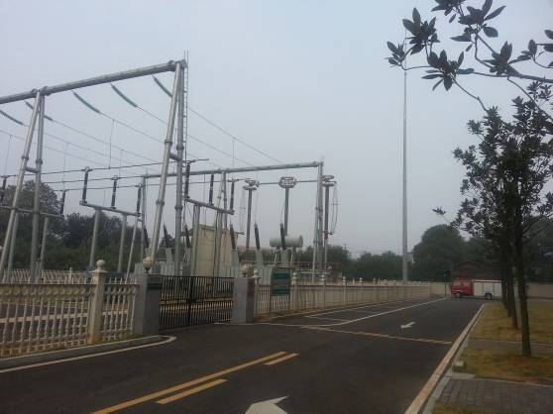 | 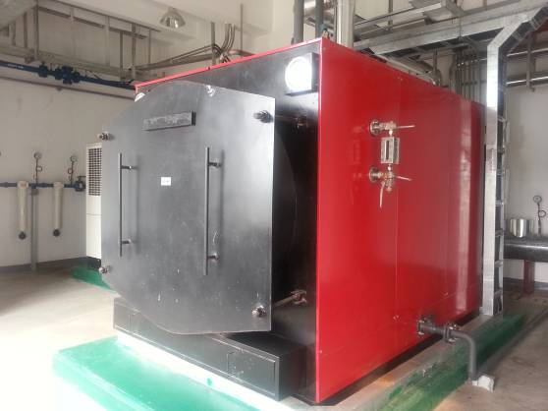
北厂界特高压直流融冰装置样机 | 电蒸汽锅炉
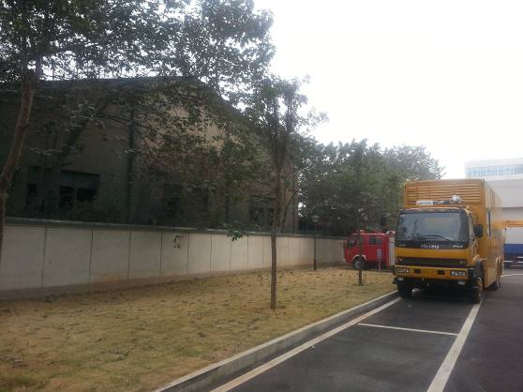 | 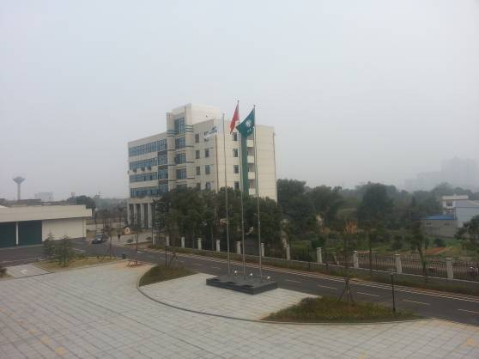
东厂界 | 防灾研究与监测中心
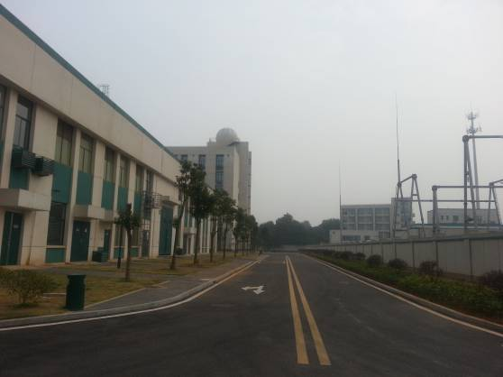 | 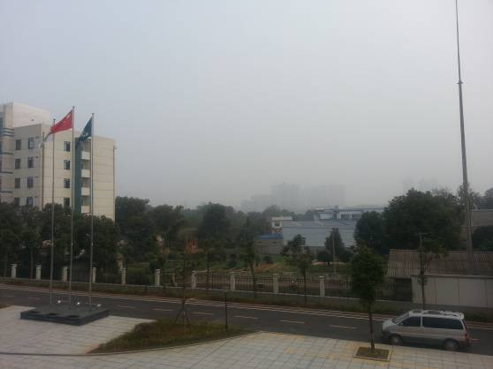

西厂界 | 南厂界

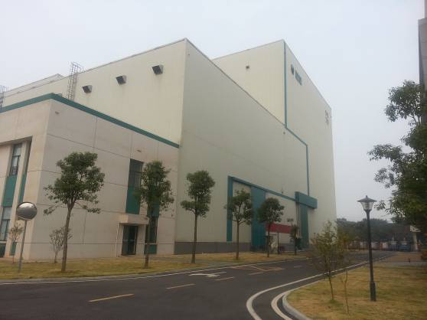 | 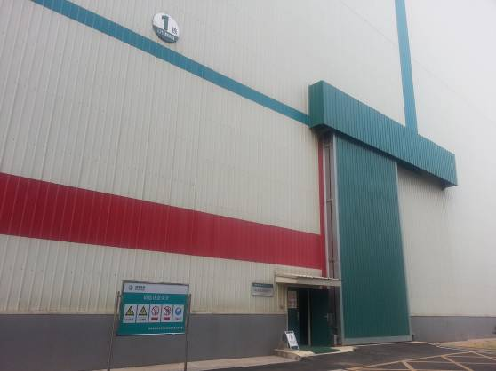
输电线路人工气候模拟研究  实验室 | 输电线路人工气候模拟研究  实验室入口
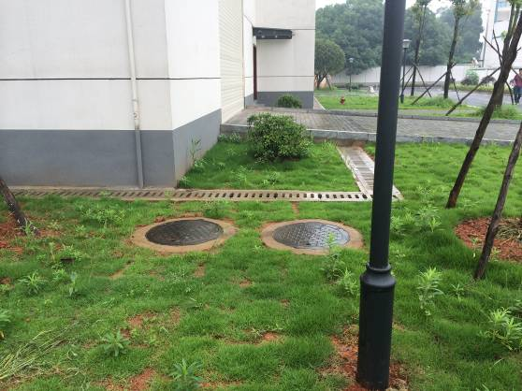 | 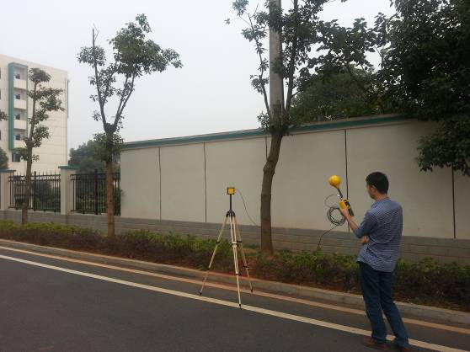
化粪池 | 现场监测照片
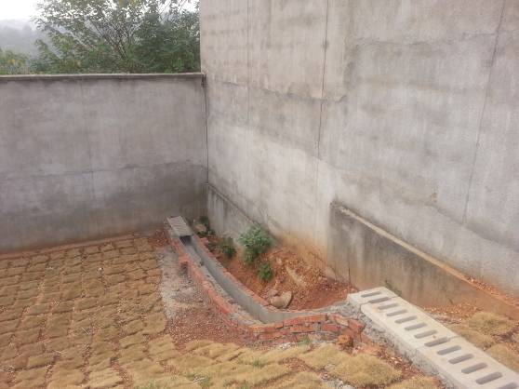 | 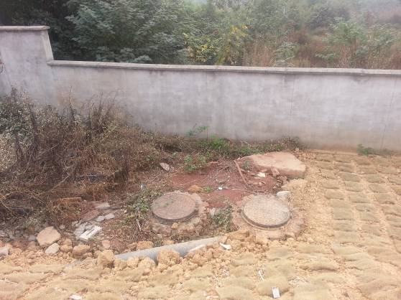
雨排沟 | 总排口和雨排口

